2012年普通高等学校招生全国统一考试理科综合能力测试(山东卷)
化学试题
第Ⅰ卷(必做，共88分)
相对原子质量：O 16 Na 23 S 32 Ca 40 Pb 207
一、选择题(本题包括15小题，每小题只有一个选项符合题意)
7．下列与化学概念有关的说法正确的是( )
A．化合反应均为氧化还原反应
B．金属氧化物均为碱性氧化物
C．催化剂能改变可逆反应达到平衡的时间
D．石油是混合物，其分馏产品汽油为纯净物
8．下列与含氯化合物有关的说法正确的是( )
A．HClO是弱酸，所以NaClO是弱电解质
B．向沸水中逐滴加入少量饱和FeCl₃溶液，可制得Fe(OH)₃胶体
C．HCl溶液和NaCl溶液均通过离子导电，所以HCl和NaCl均是离子化合物
D．电解NaCl溶液得到22.4 L H₂(标准状况)，理论上需要转移N_{A}个电子(N_{A}表示阿伏加德罗常数)
9．下列关于原子结构、元素性质的说法正确的是( )
A．非金属元素组成的化合物中只含共价键
B．ⅠA族金属元素是同周期中金属性最强的元素
C．同种元素的原子均有相同的质子数和中子数
D．ⅦA族元素的阴离子还原性越强，其最高价氧化物对应水化物的酸性越强
10．下列与有机物的结构、性质有关的叙述正确的是( )
A．苯、油脂均不能使酸性KMnO₄溶液褪色
B．甲烷和Cl₂的反应与乙烯和Br₂的反应属于同一类型的反应
C．葡萄糖、果糖的分子式均为C₆H₁₂O₆，二者互为同分异构体
D．乙醇、乙酸均能与Na反应放出H₂，二者分子中官能团相同
11．下列实验操作正确的是( )
A．中和滴定实验时，用待测液润洗锥形瓶
B．盛放NaOH溶液时，使用带玻璃塞的磨口瓶
C．用苯萃取溴水中的溴时，将溴的苯溶液从分液漏斗下口放出
D．NaCl溶液蒸发结晶时，蒸发皿中有晶体析出并剩余少量液体即停止加热
12．下列由相关实验现象所推出的结论正确的是( )
A．Cl₂、SO₂均能使品红溶液褪色，说明二者均有氧化性
B．向溶液中滴加酸化的Ba(NO₃)₂溶液出现白色沉淀，说明该溶液中一定有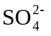
C．Fe与稀HNO₃、稀H₂SO₄反应均有气泡产生，说明Fe与两种酸均发生置换反应
D．分别充满HCl、NH₃的烧瓶倒置于水中后液面均迅速上升，说明二者均易溶于水
13．下列与金属腐蚀有关的说法正确的是( )
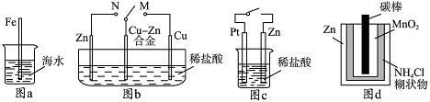
A．图a中，插入海水中的铁棒，越靠近底端腐蚀越严重
B．图b中，开关由M改置于N时，CuZn合金的腐蚀速率减小
C．图c中，接通开关时Zn腐蚀速率增大，Zn上放出气体的速率也增大
D．图d中，ZnMnO₂干电池自放电腐蚀主要是由MnO₂的氧化作用引起的

第Ⅱ卷(必做120分＋选做32分，共152分)
【必做部分】
28．(12分)工业上由黄铜矿(主要成分CuFeS₂)冶炼铜的主要流程如下：
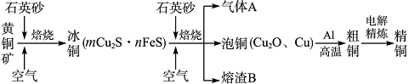
(1)气体A中的大气污染物可选用下列试剂中的______吸收。
a．浓H₂SO₄ b．稀HNO₃ c．NaOH溶液 d．氨水
(2)用稀H₂SO₄浸泡熔渣B，取少量所得溶液，滴加KSCN溶液后呈红色，说明溶液中存在______(填离子符号)，检验溶液中还存在Fe^{2＋}的方法是______(注明试剂、现象)。
(3)由泡铜冶炼粗铜的化学反应方程式为____________________________。
(4)以CuSO₄溶液为电解质溶液进行粗铜(含Al、Zn、Ag、Pt、Au等杂质)的电解精炼，下列说法正确的是______。
a．电能全部转化为化学能
b．粗铜接电源正极，发生氧化反应
c．溶液中Cu^{2＋}向阳极移动
d．利用阳极泥可回收Ag、Pt、Au等金属
(5)利用反应2Cu＋O₂＋2H₂SO₄===2CuSO₄＋2H₂O可制备CuSO₄，若将该反应设计为原电池，其正极电极反应式为________________。
29．(16分)偏二甲肼与N₂O₄是常用的火箭推进剂，二者发生如下化学反应：
(CH₃)₂NNH₂(l)＋2N₂O₄(l)===2CO₂(g)＋3N₂(g)＋4H₂O(g) (Ⅰ)
(1)反应(Ⅰ)中氧化剂是______。
(2)火箭残骸中常现红棕色气体，原因为：N₂O₄(g)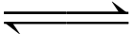2NO₂(g) (Ⅱ)
当温度升高时，气体颜色变深，则反应(Ⅱ)为______(填“吸热”或“放热”)反应。
(3)一定温度下，反应(Ⅱ)的焓变为H。现将1 mol N₂O₄充入一恒压密闭容器中，下列示意图正确且能说明反应达到平衡状态的是______。
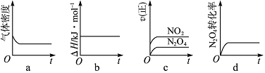
若在相同温度下，上述反应改在体积为1 L的恒容密闭容器中进行，平衡常数______(填“增大”“不变”或“减小”)，反应3 s后NO₂的物质的量为0.6 mol，则0～3 s内的平均反应速率v(N₂O₄)＝______ mol/(L·s)^{－1}。
(4)NO₂可用氨水吸收生成NH₄NO₃。25 ℃时，将a mol NH₄NO₃溶于水，溶液显酸性，原因是________________(用离子方程式表示)。向该溶液滴加b L 氨水后溶液呈中性，则滴加氨水的过程中水的电离平衡将______(填“正向”“不”或“逆向”)移动，所滴加氨水的浓度为______mol·L^{－1}。(NH₃·H₂O的电离平衡常数取K_{b}＝2×10^{－5} mol·L^{－1})
30．(14分)实验室采用MgCl₂、AlCl₃的混合溶液与过量氨水反应制备MgAl₂O₄，主要流程如下：
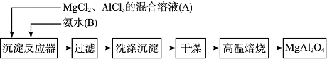
(1)为使Mg^{2＋}、Al^{3＋}同时生成沉淀，应先向沉淀反应器中加入______(填“A”或“B”)，再滴加另一反应物。
(2)如下图所示，过滤操作中的一处错误是______________________。
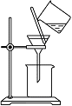
(3)判断流程中沉淀是否洗净所用的试剂是______。高温焙烧时，用于盛放固体的仪器名称是______。
(4)无水AlCl₃(183 ℃升华)遇潮湿空气即产生大量白雾，实验室可用下列装置制备。
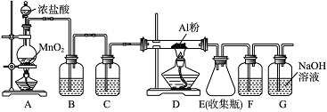
装置B中盛放饱和NaCl溶液，该装置的主要作用是__________。F中试剂的作用是__________。用一件仪器装填适当试剂后也可起到F和G的作用，所装填的试剂为______。
【选做部分】
31．(8分)[化学—化学与技术]
石油和煤炭加工过程涉及多种技术和设备。
(1)石油分馏时，在不断向______(填工业设备名称)内投放原料的同时获得产品，该过程为______操作过程。
(2)石油裂化分为热裂化、______和加氢裂化，裂化的目的是提高______的产量。
(3)煤的洗选是为了降低原煤中灰分和______的含量。煤的流化床燃烧是指空气从底部吹向煤炭颗粒，并使全部煤炭颗粒______进行燃烧的过程。
(4)煤的直接液化是煤与适当溶剂混合后在高温和______存在下与______作用生成液体燃料的过程。
32．(8分)[化学—物质结构与性质]
金属镍在电池、合金、催化剂等方面应用广泛。
(1)下列关于金属及金属键的说法正确的是______。
a．金属键具有方向性与饱和性
b．金属键是金属阳离子与自由电子间的相互作用
c．金属导电是因为在外加电场作用下产生自由电子
d．金属具有光泽是因为金属阳离子吸收并放出可见光
(2)Ni是元素周期表中第28号元素，第二周期基态原子未成对电子数与Ni相同且电负性最小的元素是______。
(3)过滤金属配合物Ni(CO)_{n}的中心原子价电子数与配体提供电子总数之和为18，则n＝______。CO与N₂结构相似，CO分子内σ键与π键个数之比为______。
(4)甲醛(H₂C===O)在Ni催化作用下加氢可得甲醇(CH₃OH)。甲醇分子内C原子的杂化方式为______，甲醇分子内的O—C—H键角______(填“大于”“等于”或“小于”)甲醛分子内的O—C—H键角。
33．(8分)[化学—有机化学基础]
合成P(一种抗氧化剂)的路线如下：
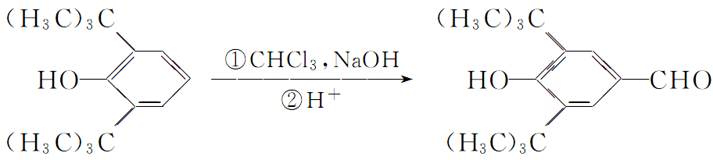
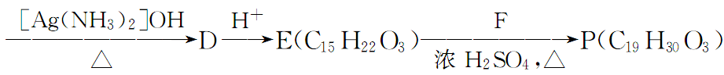
已知：①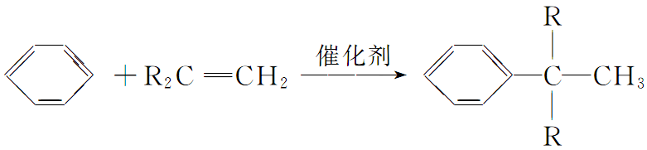(R为烷基)；
②A和F互为同分异构体，A分子中有三个甲基，F分子中只有一个甲基。
(1)A→B的反应类型为__________。B经催化加氢生成G(C₄H₁₀)，G的化学名称是__________。
(2)A与浓HBr溶液一起共热生成H，H的结构简式为______。
(3)实验室中检验C可选择下列试剂中的______。
a．盐酸 b．FeCl₃溶液
c．NaHCO₃溶液 d．浓溴水
(4)P与足量NaOH溶液反应的化学反应方程式为______(有机物用结构简式表示)。

